
HỌ TÊN:
LỚP: 3
TOÁN –TUẦN 11

I/ TRẮC NGHIỆM
Khoanh vào chữ đặt trước câu trả lời đúng hoặc làm theo yêu cầu:

Câu 1. Tính 28 : 2 = ....
A. 26 B. 14 C. 12 D. 13
Câu 2. Điền số thích hợp vào chỗ chấm: 68 : 2 < … < 36 .
A. 39 B. 45 C. 35 D. 50
Câu 3. Lớp 3A có 44 bạn, cô giáo chia thành 4 tổ. Hỏi mỗi tổ có bao nhiêu bạn?
A. 12 B. 15 C. 13 D. 11
Câu 4. Cho phép tính : 3 = 12. Số thích hợp cần điền vào ô trống là :
A. 34 B. 35 C. 26 D. 36
Câu 5: Giảm 12 lít đi 3 lần được:
A. 7 lít B. 5 lít C. 4 lít D. 6 lít
Câu 6: Một cửa hàng có 64kg gạo, sau khi đem bán thì số gạo còn lại giảm đi 4 lần. Cửa hàng còn lại số ki-lô-gam gạo là:
A. 16kg B. 24kg C. 30kg D. 25kg
Câu 3: Tìm một số biết gấp số đó lên 5 lần thì được 35. Số đó là:
A. 7 B. 6 C. 8 D. 9
Câu 8. Số thích hợp điền vào chỗ trống trong phép tính  : 5 = 12 là:
A. 17 B. 20 C. 40 D. 60

Bài 1.
Khoanh vào những phép chia có số dư là 3
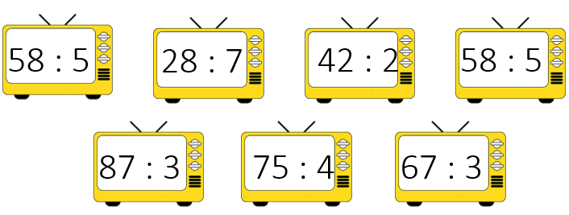
II/ TỰ LUẬN



Bài 2. Đặt tính rồi tính
36 : 2 b. 97 : 4 c. 98 : 7 d. 52 : 3
............... ............... ............... ...............
............... ............... ............... ...............
............... ............... ............... ...............
Bài 3: Hưng có 15 quả táo. Nếu giảm số táo của Hưng đi 3 lần thì được số táo của Minh. Tìm số táo mà Minh có?
Bài giải
……………………………………………………………………………………………………………………………………………………..…………………………………………………………………………………………………………………………………………………………..…………………………………………………………………………
Bài 4: Một người thợ ngày đầu tiên may được 20 chiếc. Số mũ ngày thứ hai người thợ đó làm được kém 2 lần số chiếc mũ người đó đã may được ở ngày thứ nhất. Hỏi ngày thứ hai người thợ may được bao nhiêu chiếc mũ?
Bài giải
……………………………………………………………………………………………………………………………………………………..…………………………………………………………………………………………………………………………………………………………..…………………………………………………………………………
Bài 5: Hoa có 3 chục quả bóng xanh và đỏ. Hoa mang cho bạn một số quả bóng, số bóng còn lại giảm đi 3 lần so với lúc đầu. Hỏi Hoa còn lại bao nhiêu quả bóng?
Bài giải
……………………………………………………………………………………………………………………………………………………..…………………………………………………………………………………………………………………………………………………………..………………………………………………………………………………………………………………………………………………………………………………………..………………………………………………………………………………………………………………………………………………

PHIẾU CUỐI TUẦN MÔN TOÁN 3- KẾT NỐI TT VỚI CUỘC SỐNG

